Почвенная фреза для каменистой земли – серия 1FSU/1FSD
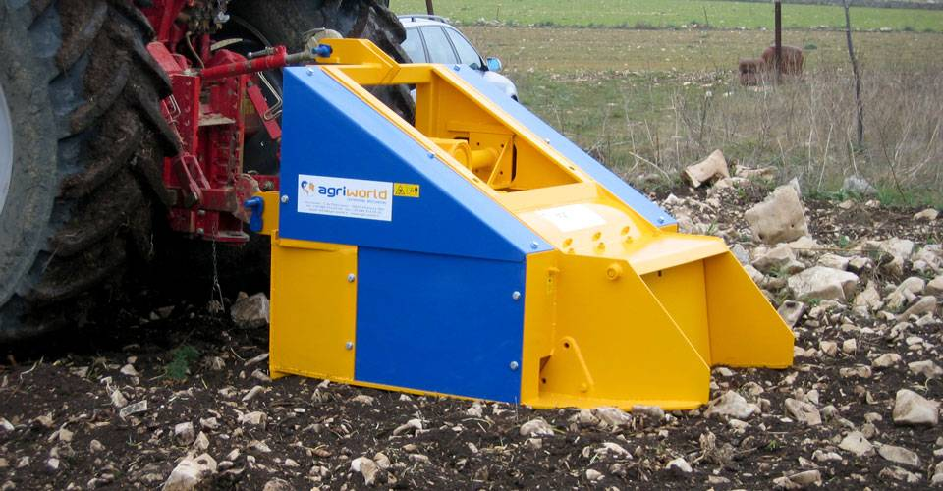

Технические характеристики:

Модели | 1FSD-190.28
Необходимая мощность, л.с. | 150-170
рабочая ширина, мм | 1970
Ширина ротора, мм | 1550
рабочая глубина, мм | 200
ВОМ, об/мин | 1000
Вес, кг | 2470

